Scenariusz zajęć zdalnych dla dzieci 4-letnich

Opracowanie: nauczyciele wychowania przedszkolnego SPP w Wolanowie

Temat zajęć: Co lubię robić z mamą? Co lubię robić z tatą?

Grupa: 4- latki

Data: 28.05.2020

Cele ogólne:
- wzmacnianie więzi rodzinnych
- rozwijanie mowy
- kształtowanie umiejętności liczenia
- rozwijanie umiejętności dzielenia na części
- rozwijanie sprawności ruchowej
- kształtowanie umiejętności rozpoznawania figur geometrycznych

Cele szczegółowe- dziecko:
- swobodnie wypowiada się na określony temat
- odpowiada na pytania
- potrafi odnaleźć takie same obrazki
- potrafi powiedzieć, jaki kształt ma talerz

Realizacja zadań zgodna z podstawą programową.

Kompetencje kluczowe:

Porozumiewanie się w języku ojczystym:
- wypowiadanie się na temat wzorów na talerzu
- rozumienie i wykonuje polecenia

Kompetencje matematyczne:
- przelicza w zakresie 5
- dzieli na 4 równe części
- wymienia figury geometryczne

Umiejętność uczenia się:
- odwoływanie się do doświadczeń i posiadanej wiedzy

Metody pracy:

– czynne: ćwiczeń, zadań stawianych dziecku oraz kierowania własną działalnością

– słowne: żywego słowa, rozmowa kierowana, objaśnienia i instrukcje

Formy pracy: indywidualna

Środki dydaktyczne:

Link do strony internetowej (załącznik 1), link do strony internetowej (załącznik 2) komputer lub laptop, papierowy talerz, farby plakatowe lub akwarelowe lub kredki, karta pracy, cz. 2, s. 48 (załącznik 3), karta pracy, cz. 2, s. 49 (załącznik 4), taśma klejąca, woreczek lub paczka chusteczek higienicznych, miska, krzesła, koc.

Przebieg zajęć:
- Matematyczne memory- ćwiczenia w dodawaniu i odejmowaniu do 5 (załącznik 1).

Rodzic korzystając z komputera lub laptopa włącza podany link, a następnie czyta polecenie wykonania zadania dziecku. W tym zadaniu dziecko będzie najpierw odkrywało 2 karty następnie będzie musiało zobaczyć co na nich jest i zapamiętać ich położenie. Następnie odkrywając karty będzie musiało dodawać lub odejmować w zakresie 5 i podawać odpowiedni wynik odkrywając przy tym odpowiednią kartę. Rodzic może pomóc dziecku układając np. kredki. Dziecko na konkretach przeliczy, a następnie zaznaczy na komputerze poprawną odpowiedź.
- Rozpoznawanie i przeliczanie figur geometrycznych. (załącznik 2)

Rodzic korzystając z komputera lub laptopa włącza podany link, a następnie czyta polecenie wykonania zadania dziecku. W tym quizie dziecko liczy najpierw ile jest prostokątów na obrazku, a następnie zaznacza prawidłową odpowiedź klikając na odpowiednią liczbę na dole. Kolejnym zadaniem jest policzenie kółek w prezentacji i zaznaczenie również odpowiedzi. Jeśli dziecko dobrze policzy i zaznaczy odpowiedź przechodzi do kolejnego zadania, jeśli nie musi policzyć jeszcze raz i zaznaczyć poprawną odpowiedź. Trzecim zadaniem jest liczenie trójkątów w quizie, a ostatnim kwadratów.
- Talerz dla mamy i taty- dzielenie na 4 równe części.

Rodzic wymienia potrzebne materiały do wykonania pracy (papierowe talerze, farby lub kredki), a następnie zapoznaje dziecko ze sposobem wykonania pracy. Rodzic przygotował okrągłe papierowe talerze i farby dla dziecka. Demonstruje mu, jak podzielić powierzchnię talerza na cztery części i jak malować poszczególne części od środka koła na zewnątrz. Zachęca do stosowania różnych kolorów i wzorów. Następnie dziecko samodzielnie teraz wykonuje pracę. Po wyschnięciu farby rodzic spryskuje talerze lakierem do włosów w celu utrwalenia kolorów.

- Przeliczanie kubków i kanapek na talerzu, rysowanie pod obrazkiem (załącznik 3).

Rodzic czyta treść polecenia dziecku. Dziecko ogląda obrazek w książce. Opowiada, co Mikołaj lubi robić z mamą. Następnie przelicza ilość kanapek, które są na talerzu i kubków stojących na blacie. Następnie rysuje kredkami pod obrazkiem, co dziecko lubi robić z mamą.

- Przeliczanie owadów, rysowanie pod obrazkiem (załącznik 4).

Rodzic czyta treść polecenia dziecku. Dziecko ogląda obrazek w książce. Opowiada, co Lenka lubi robić z tatą. Następnie przelicza ilość owadów latających na obrazku. A na koniec rysuje kredkami pod obrazkiem, co dziecko lubi robić z tatą.

- Mini gimnastyka z rodzicami- tor przeszkód.

Rodzic przy pomocy przyborów szykuje tor przeszkód dla dziecka.

1. Czołganie się pod dwoma złączonymi krzesłami.

2. Skok obunóż w górę z miejsca – do zawieszonego balonu (wprawienie go w ruch)

3. Przejście po wyznaczonej linii z taśmy klejącej – utrzymanie równowagi, ręce odwiedzione w bok.

4. Celowanie do miseczki woreczkiem lub paczką chusteczek higienicznych.

5. Slalom na czworakach między nogami jednego krzesła.

6. Przesuwanie się na brzuchu na kocu rozłożonym pod dwoma złączonymi krzesłami – pełzanie, ćw. siły mięśniowej.
- Ewaluacja

Rozmowa rodzica z dzieckiem na temat przeprowadzonych zajęć. Podziękowanie dziecku za wspólną zabawę. Pochwalenie dziecka i zachęcenie go do dalszej pracy.

Załącznik 1

https://zasobyip2.ore.edu.pl/uploads/publications/c07dad161d1e391cb6dd86df6b1baf63_/index.html

Załącznik 2

https://zasobyip2.ore.edu.pl/uploads/publications/8771c489270cc7f21c254d5155c302ed_/index.html

Załącznik 3

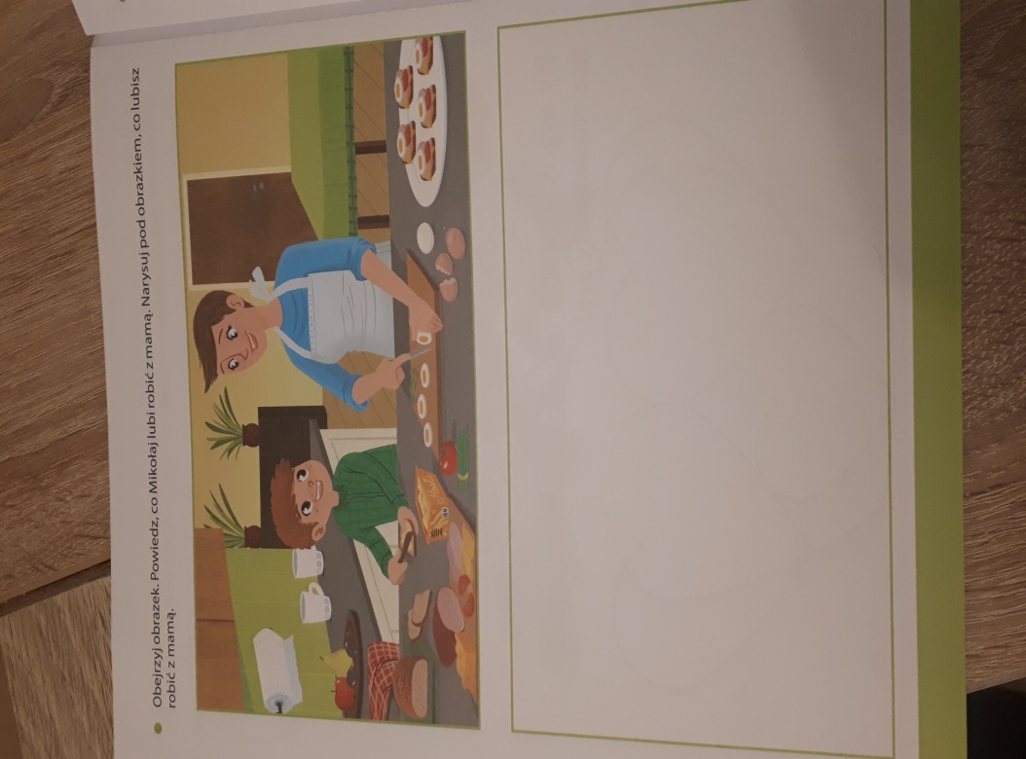

Załącznik 4

